Bain-Marie wagen SAW 2

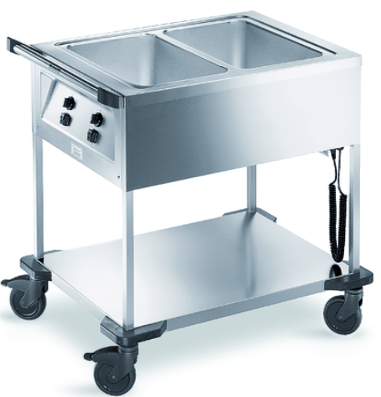

Afmetingen
Lengte : 936 mm
Breedte : 714 mm
Hoogte : 933 mm

Uitvoering
Opbouw
De voedselverdeelwagen is gemaakt van hoogwaardig corrosiebestendig roestvrij staal. Het oppervlak is ultrafijn gepolijst. De 2 stuks 1/1 GN bain-marie bakken (max. 200 mm diep) zijn naadloos en verzonken ingelast, zijn zowel nat als droog te gebruiken en zijn afzonderlijk te verwarmen en (thermostatisch) te regelen. In de afzonderlijke bakken is een markering aangebracht die overeenkomt met een vulhoeveelheid van 4 liter. Rondom de bakken loopt een profielrand. De nummering van de bakken is in bovenzijde aangebracht. De bakken zijn aan de onderzijde voorzien van een afvoerkraan (met een beveiliging tegen onopzettelijk openen).

Het bedieningspaneel bevindt zich verzonken samen met een aan-/uit-schakelaar, controlelamp, en temperatuurregelaar aan de voorzijde. De thermostaat garandeert de traploze temperatuurinstelling per bak. De spiraalkabelaansluiting, met een blindstekkerbus, bevindt zich aan de bandzijde.
De ergonomische duwbeugel is met aan beide zijden voorzien van kunststof (polyamide) stoothoeken en dient tevens ter bescherming van de schakelelementen.
Het open onderstel is vervaardigd van vier stabiele vierkante buizen, daartussen is een vaste bodemplaat gelast.
De wagen is voorzien van volkunststof (roestvrije) wielen (2 bokwielen en 2 zwenkwielen met rem, 125 mm ø). Massieve, kunststof stoothoeken (polyethyleen) aan alle vier de hoeken beschermen tegen beschadiging.

Toebehoren
- Klapbord aan de voorzijde en aan de lange zijden
- Klapdeksel 1/3 tot 2/3, beide als bord te gebruiken
- GN-deksel-aflegplaat, voor 1/1 GN of een onderverdeling daarvan, aan de voorzijde
- Schuifdeksel met kunststof- of kogellagergeleiding
- Andere wielen: zie prijslijst

Technische gegevens
Materialen: 1.4301 / 1.4016
Gewicht: 35,5 kg
Capaciteit: 2 bain-mariebakken
Bain-marie bak: voor GN 1/1-200 of de onderverdeling ervan
Temperatuur van +30°C tot +95 °C traploos regelbaar
Aansluitwaarde: 220-240V / 50-60Hz / 1,4 kW

Bijzonderheden
- Beschermd tegen spatten en waterstralen (IPX 5)
- CE-conform
- Gecontroleerd door VDE (Beroepsvereniging van Duitse elektriciens), GS-symbool (Duits veiligheidssymbool)
- Conform DIN 18867, deel 7
- Bain-marie bak zowel nat als droog verwarmbaar
- Bain-marie bakken kunnen individueel verwarmd en ingesteld worden
- Uitloopkraan beveiligd tegen onopzettelijk openen
- Geschikt voor energie-management systemen

Fabrikaat
Fabrikant : B.PRO
Model: SAW 2
Best. Nr.: 572 153

